Fiche d’information
sur lA liaison DELT@/GNIS
DESTINEE AUX DECLARANTS
(janvier 2016)

I. RAPPELS SUR LE GUN

1.1. perimetre actuel
Le Guichet unique national du dédouanement (GUN) concerne les DAU et les DS déposés dans DELT@-C, DELT@-D et DELT@-G. Les déclarations électroniques passées dans DELT@-X sont exclues, de même que les déclarations de transit NSTI.
Les DAU qui occasionnent l’appel au Guichet unique sont ceux qui mentionnent au moins un code document déployé dans le GUN (voir fiche d’actualité dédiée).

documents déployés dans le GUN
C638 - permis d’importation CITES | depuis le 7/12/2015
C639 – notification d’importation CITES | depuis le 7/12/2015
C401 – certification ou permis de (ré)exportation UE | depuis le 7/12/2015
2413 – DI déclaration d'importation (modèle DI) avec visa préalable pour les semences et les plants, délivrée par le GNIS | à partir du 25/01/2016

1.2. principes
Contrôles de cohérence automatisés

Le Guichet unique permet la comparaison immédiate et automatique entre les informations du DAU et les données des différents documents d’ordre public mentionnés en case 44. Ces contrôles de cohérence sont réalisés à plusieurs stades avec des impacts variables :
- au moment de l’enregistrement d’un DAU anticipé. Le déclarant qui souhaite enregistrer son projet de DAU est informé en cas d’erreur et peut corriger les données saisies;
- au moment de la validation du DAU ou de la DSI. Si les données déclarées présentent une incohérence avec les documents joints dématérialisés, la déclaration n’est pas validée.
Le ou les messages d’alerte sont renvoyés par DELT@ au déclarant. Ces messages ne sont pas bloquants au stade de l’anticipation, mais sont bloquants au moment de la validation : une correction est alors nécessaire pour pouvoir valider le DAU.
Réservations et imputations automatiques
Le Guichet unique réserve, dans la base de données de l'administration partenaire de la douane, les documents en cours d’utilisation, et les impute après BAE.
La validation d’un DAU où figure un document visé par le GUN, provoque l’envoi d’un message depuis DELT@ vers le système d’information de l’administration de délivrance du document. Ce message vient réserver provisoirement le document, soit en totalité (en cas de document à usage unique) soit uniquement pour les quantités déclarées (documents réutilisables).

La fiche d’imputation
Le GUN implique de compléter une fiche d’imputation électronique dans DELT@. La comparaison automatique des données du DAU et du document joint implique que certaines données qui traditionnellement ne figuraient pas sur le DAU, soient désormais renseignées par le déclarant. Ces données supplémentaires sont à inscrire dans la « fiche d’imputation » adossée à chaque document joint :

Capture d’écran DELT@-G (DTI)
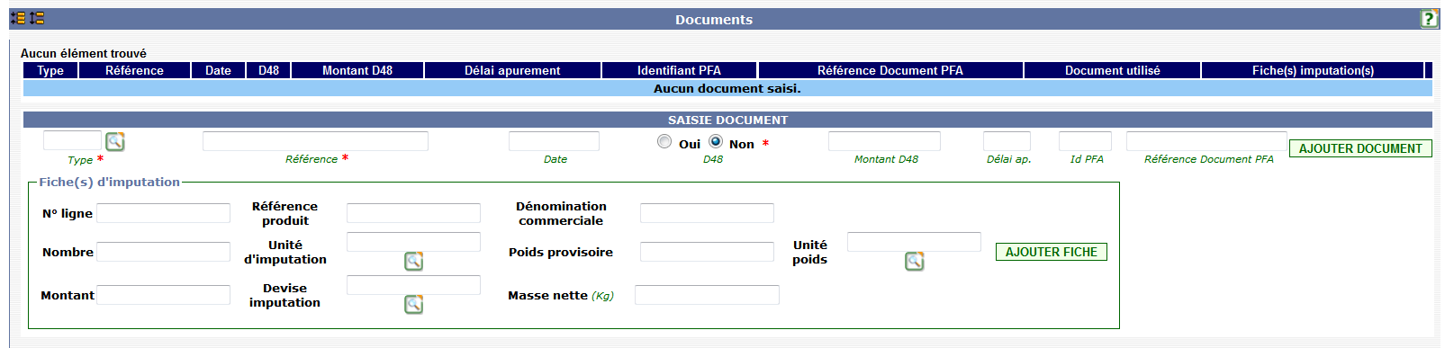

Ce qu’il faut savoir sur la fiche d’imputation :

- Si le code-document n’est pas déployé dans le GUN, la fiche d’imputation n'a pas à être complétée. Le cas échéant, le déclarant est informé par DELT@ avant validation que l'un des documents joints nécessite une fiche d'imputation;

- La fiche d’imputation comporte 10 champs, mais seuls quelques champs doivent être servis : ils sont fonction du type de code-document;

- La fiche d’imputation peut comporter plusieurs lignes si l’article déclaré sur le DAU regroupe plusieurs articles décrits séparément dans le document joint ;

- Les fiches d’imputation sont consultables dans le DAU dématérialisé, mais pas dans sa version PDF éditée dans DELT@.

II. déploiement des déclarations d’importation gnis dans le GUN
La réglementation relative aux normes de commercialisation des semences et plants est intégrée au Guichet Unique National du dédouanement à compter du 25 janvier 2016. Cette réglementation impose aux importateurs de semences de joindre à leurs déclarations en douane une « déclaration d’importation visée » au format papier (« DI GNIS ») préalablement visée par le Groupement National Interprofessionnel des Semences et plants. L’intégration des DI GNIS dans le cadre du GUN permet la dématérialisation de ces documents, les DI au format papier n’étant plus utilisés que de façon résiduelle.
Les DI délivrées par le Ministère de l’agriculture pour les semences et plants forestiers ne sont pas concernés et demeurent au format papier.

2.1. utilisation du code document 2413

Les DI GNIS sont mentionnées sur les déclarations en douane au moyen du code document 2413 « DI déclaration d'importation (modèle DI) avec visa préalable pour les semences et les plants »

En case 44 de la déclaration en douane, l’opérateur doit préciser le numéro de référence du document de type 2413.
Pour être reconnue dans le SI GNIS, ce numéro à 18 caractères doit être exactement renseigné.
exemple :
2 | 0 | 1 | 5 | - | 0 | 3 | - | 0 | 0 | 0 | 5 | 5 | 5 | 5 | - | 0 | 0

Un seul numéro de référence doit être indiqué pour chaque document 2413. Si plusieurs DI GNIS couvrent la marchandise dédouanée, il faudra répéter le code 2413.
exemple de case 44 du DAU :
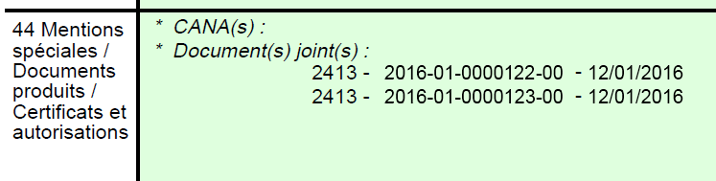
A partir du 25 janvier 2016, la présence de ce code 2413 sur un DAU ou une DSI déposée dans DELT@-C/D/G déclenche la consultation du système d’information du GNIS, pour assurer qu’un document valide correspondant à ce numéro de référence a été délivré par le GNIS.

L’opérateur, pour chaque DI mentionnée en case 44 de son DAU, doit renseigner une fiche d’imputation dans la déclaration en douane.

2.2. Contenu de la fiche d’imputation

La fiche d’imputation ci-dessus doit être renseignée dans la déclaration en douane. Compléter la fiche d’imputation est obligatoire pour les documents déployés dans le GUN : lorsque le code 2413 est utilisé, un contrôle de cohérence détecte s’il manque une fiche d’imputation pour ce document ou si l’un des champs requis n’est pas renseigné. La fiche d’imputation contient 10 champs standards mais seuls 3 champs doivent être remplis lorsqu’une DI GNIS est utilisée à l’appui du DAU ou de la DSI.

numéro de ligne : le chiffre « 1 » doit être indiqué dans cette rubrique lorsqu’un DI GNIS est utilisée.

nombre : cette rubrique doit contenir en chiffres, la quantité de marchandises importée, exprimées dans l’unité de mesure utilisée sur la DI GNIS. Le nombre doit être inférieur ou égal au solde disponible de la DI.

unité d’imputation : le déclarant doit inscrire dans cette rubrique l’unité de mesure figurant sur le document, en respectant l’usage éventuel de caractère minuscules ou majuscules.
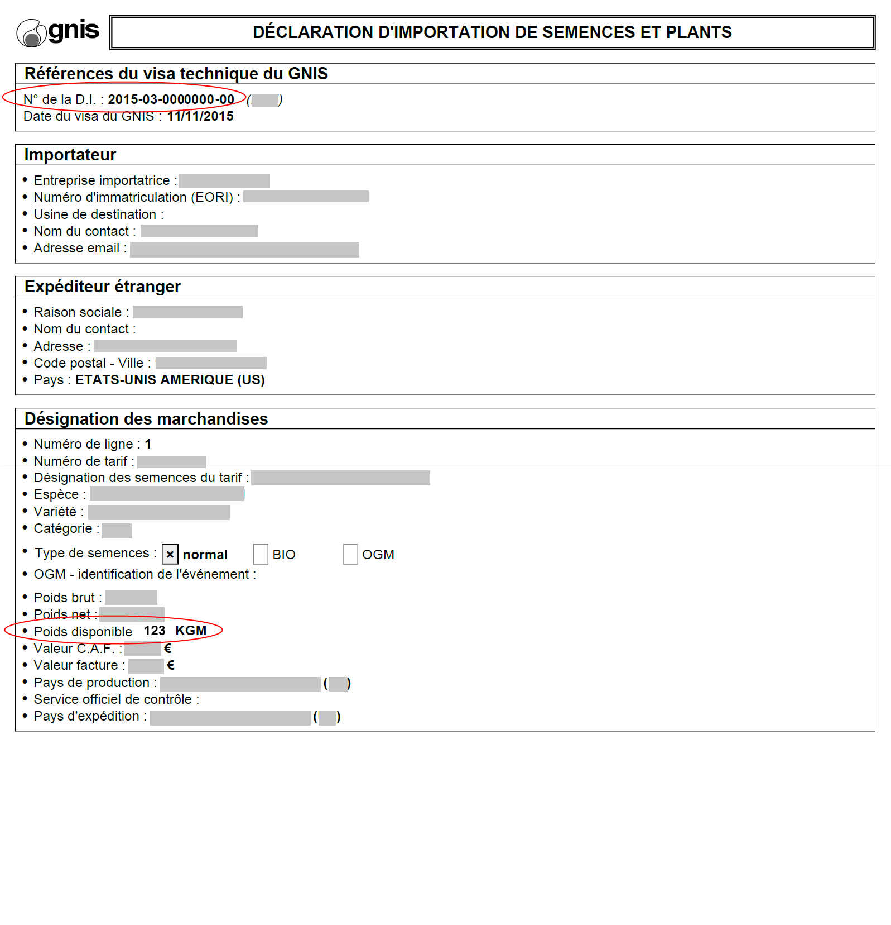
Exemple de DI dématérialisée fournie par le GNIS
Contenu de la fiche d’imputation dans le DAU au cas présent

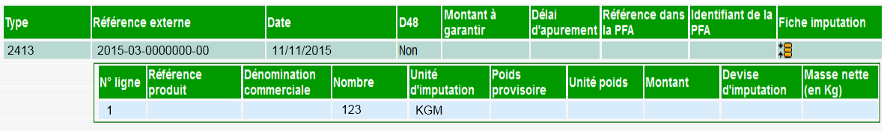

III. Les messages d’alertes renvoyés par GUN

Lorsque le DAU comporte une erreur concernant les codes documents déployés dans GUN (référence de document incomplète, rubrique non renseignée sur la fiche d’imputation, etc...), un message d’alerte est retourné au déclarant.
Ces messages d’alerte peuvent être reçus :
- lors de la demande d’enregistrement d’un DAU anticipé (DTI)
- après enregistrement du DAU anticipé (EDI)
- lors de la demande de validation (EDI et DTI).

Les différents types de messages d’alerte concernant les DI GNIS sont codifiés selon le tableau suivant :
Code erreur | Libellé –- explication
T001 | Erreur technique  Ce message apparaît en cas de difficultés techniques sur la liaison entre DELT@ et le S.I. GNIS. Les déclarants sont alors autorisés en employer la mention spéciale 73000 pour valider leurs déclarations en douane.
F001 | Référence du document non reconnue  Ce message peut être du à 2 causes :  1) soit erreur dans la saisie du n° de référence : La consultation du S.I. GNIS par GUN est initiée à partir du n° de référence du document. Le n° inscrit en case 44 du DAU doit donc être identique, au caractère près, à celui mentionné sur la DI, pour permettre le rapprochement avec l’original électronique enregistré dans le S.I. GNIS. Le formalisme à respecter est le suivant (18 caractères) :  2) soit la référence est exacte mais la DI n’est pas dématérialisée : la référence peut être exacte mais le document doit avoir été dématérialisé ; les DI au format papier qui ne figurent pas dans le S.I. GNIS déclenchent ce type d’erreur.
  2 | 0 | 1 | 5 | - | 0 | 1 | - | 0 | 0 | 0 | 5 | 5 | 5 | 5 | - | 0 | 0
F022 | Document non valide  Le document n’est plus valide : son statut est différent de « VAL », par exemple en cas de document épuisé.
F030 | N° de ligne non conforme  Pour une DI GNIS, le numéro de ligne à indiquer dans la fiche d’imputation DELT@ est toujours 1
F031 | N° de ligne non renseigné  Ce message apparaît si le déclarant oublie de renseigner le numéro de ligne dans sa fiche d’imputation DELT@
F032 | Produits déclarés non conformes au document  L’alerte de type F032 apparaît si la NC déclarée est différente de celle indiquée sur la DI GNIS.
F033 | Quantité trop importante sur la fiche d'imputation  La quantité déclarée dans la rubrique « nombre » sur la fiche d’imputation DELT@ doit être inférieure ou égale à la quantité disponible sur la DI GNIS.
F034 | Unité de mesure non-conforme  L’unité de mesure déclarée dans la fiche d’imputation dans la rubrique « Unité d’imputation » doit être strictement identique à l’unité reprise sur la DI GNIS (« KGM » pour l’essentiel).
F041 | Fiche d’imputation absente  En cas d’utilisation du code document 2413, il est obligatoire (sauf pour les déclarations réalisées, hors GUN, sous couvert de document DI papier : fret express, particuliers, occasionnels) de remplir une fiche d’imputation électronique dans la déclaration DELT@.
F042 | Unité de mesure non renseignée  La fiche d’imputation doit obligatoirement comporter une unité de mesure. Le champ « unité d’imputation » doit donc être renseigné .
F045 | Quantité non renseignée  La rubrique « nombre » doit obligatoirement être servie dans la fiche d’imputation du DAU
F046 | Pays d’origine non conforme au document  Le code ISO du pays de production des semences figurant sur la DI GNIS doit être identique au code ISO du pays d’origine déclaré sur le DAU
F047 | Importateur non conforme au document  Le n° EORI de l’importateur repris sur le DAU doit être identique à l’EORI du titulaire du certificat

IV. la mention spéciale 73000

Les déclarants sont autorisés à enregistrer des déclarations en douane anticipées comportant des erreurs liées au GUN. En effet, les messages d’alerte sont seulement informatifs au stade de l’anticipation.

En revanche, au moment de la validation, les messages d’alertes GUN deviennent bloquants : il s’agit d’un rejet GUN. Quelle que soit l’erreur à l’origine du rejet GUN, la validation du DAU reste techniquement possible si le déclarant force la validation en ajoutant de la mention spéciale 73000 « Je sollicite la validation de ma déclaration malgré le rejet GUN ».

Les cas d’utilisation de cette mention spéciale sont restreints car le déclarant doit justifier aux services douaniers chargés du contrôle les motifs qui l’ont conduit à valider un DAU comportant des anomalies.

4.1. LES CAS DE FIGURE AUTORISES

- validation forcée parce que la DI n’est pas dématérialisée
Certains cas résiduels impliquent le maintien de la délivrance de la DI GNIS au format papier (notamment pour des particuliers ou occasionnels ou dans le cadre du dédouanement du fret express). Ces documents n’étant pas dématérialisés dans le système d’information du GNIS, les numéros de référence correspondants ne sont donc pas reconnus lors des contrôles automatisés. En cas d’utilisation d’une DI non dématérialisée, l’opérateur peut valider sa déclaration en douane en indiquant la mention spéciale 73000. Il n’est pas nécessaire de remplir une fiche d’imputation pour ce document dans la déclaration en douane. En revanche, la déclaration doit faire l’objet d’un contrôle par le bureau de douane.

- validation forcée en cas de DI GNIS contenant des anomalies sans incidence sur sa validité
Dans des cas relativement rares, les référentiels utilisés sur la déclaration en douane peuvent évoluer alors que les données contenues dans la DI GNIS restent statiques (exemple des nomenclatures douanières qui peuvent évoluer chaque année). Le contrôle automatisé ne s’adapte pas aux évolutions des référentiels et peut occasionner des messages d’alerte. Pour permettre la validation des déclarations en douane concernées, le recours à la mention spéciale 73000 peut être autorisé sous le contrôle du bureau de douane.

- validation forcée en raison d’une erreur technique.
Le message d’alerte T001 relatif à une erreur technique est visible par le service lorsqu’il consulte le DAU dans DELT@. Le déclarant peut alors forcer la validation de sa déclaration, qui fait l’objet d’un traitement en mode dégradé.

4.2. LES EFFETS DU RECOURS A LA MENTION SPECIALE 73000

La mention spéciale 73000 permet de valider un DAU malgré des anomalies détectées par GUN. En contrepartie, la déclaration est contrôlée par le bureau de douane.
En cas d’utilisation non justifiée de la mention spéciale 73000, la marchandise ne peut pas être libérée : la rectification préalable de la déclaration en douane est nécessaire pour la mettre en conformité, accorder le BAE et rendre possible l’enregistrement des imputations dans le système d’information du GNIS.

V. UTILISATION DES DI GNIS DEMATERIALISEES EN MODE DEGRADE

5.1. DELT@ INDISPONIBLE

En cas d’indisponibilité passagère de DELT@, la déclaration en douane ne peut pas être déposée au format électronique.

Le déclarant dépose donc sa déclaration en douane au bureau de douane au format papier ou par fax ou mél, en prenant soin d’indiquer le numéro de référence des DI GNIS utilisées à l’appui de sa déclaration en douane. La fiche d’imputation de DELT@ n’étant pas disponible en procédure de secours, l’opérateur doit préciser au bureau de douane, la quantité concernée pour chaque DI GNIS utilisée.

Sur la base du numéro de la DI GNIS transmis, le bureau de douane effectue des vérifications en lien avec le GNIS.

Lors de la reprise de DELT@, la déclaration en douane de régularisation doit faire figurer correctement les références des DI GNIS utilisées ainsi que leur fiche d’imputation. L’enregistrement des imputations dans le système d’information du GNIS est réalisé à ce stade.

5.2. LIAISON GNIS/DELTA INDISPONIBLE ou SI DU GNIS INDISPONIBLE

En cas d’indisponibilité passagère de la liaison, ou du système d’information du GNIS, l’opérateur rencontre systématiquement sur sa déclaration le message d’alerte T001 « erreur technique ».

Il est alors autorisé, tout en veillant à compléter correctement la déclaration en douane et la (les) fiche(s) d’imputation requise(s), à ajouter la mention spéciale 73000.

Cette déclaration en douane fait alors l’objet d’un contrôle documentaire par le bureau de douane en lien avec le GNIS.

L’imputation de la DI GNIS est enregistrée automatiquement dans le SI GNIS au moment de la reprise de la liaison ou au moment de la remise en service du SI GNIS.

